淡江時報 第 1214 期
日本人文學研究國際學術研討會暨國際啄木學會台灣大會 台日韓學者齊聚淡江
學習新視界
【本報訊】由本校日文系與國際啄木學會共同主辦之「2025年日本人文學研究國際學術研討會暨國際啄木學會台灣大會」，4月26日在淡水校園盛大舉行。會議安排兩場重量級專題演講、22場口頭研究發表及10篇壁報展示，吸引來自台灣、日本、韓國約130位學者、研究生及文學愛好者參與，還有日本詩人與出版社代表專程來台，共同為推動日本研究及跨國文化交流寫下新的里程碑。

開幕式中，學術副校長許輝煌致詞指出，淡江大學作為台灣歷史最悠久的私立綜合大學之一，持續致力於國際學術交流，本次與國際啄木學會攜手合作，不僅拓展議題的多元性，也深化了國際參與的廣度。共同舉辦單位國際啄木學會會長若林敦則在致詞中回顧學會自1989年創立以來的發展歷程，並特別提及創會會員──本校日文系榮譽教授林丕雄──在台灣推動啄木研究的重要貢獻，奠定了今日與台灣學術界之間密切交流的基礎。

大會來賓邀請日本台灣交流協會副代表服部崇蒞臨致詞。他高度肯定本次研討會對深化日本研究及促進台日文化交流的積極貢獻，並感謝長期投身於雙邊文化理解推廣的各界學者與學生。他特別強調文化交流的蓬勃發展，有賴於研究者的熱情投入，期盼未來雙方能展開更為多元與深入的合作。

為紀念林丕雄推動台日文化交流的貢獻，大會特別安排邀請其夫人林施梅桂蒞臨現場，並開設「林丕雄教授紀念展」，展出林丕雄珍藏的石川啄木相關研究資料，讓與會者得以追憶這位對台日學術交流作出卓越貢獻的先驅，場面溫馨而感人。

兩場專題演講分別由韓國啄木學會會長梁東國與靜宜大學教授邱若山擔綱。梁東國以豐富的文獻資料為基礎，分析近代小說、詩歌、文學批評及知識人回憶錄中啄木形象的再現，探討啄木作品在殖民地化背景下如何被重新詮釋，成為特殊情感與抵抗意識的寄託。邱若山則以自身的教學經驗出發，聚焦於日本高中文學史教科書中的近代詩歌引用不均的現象，並以台灣學者林丕雄、林水福的啄木短歌翻譯為例，探討文學翻譯在教育現場的重要意義。

大會特別邀請前韓國文學會會長嚴仁卿進行口頭報告，探討韓日兩國文學教育的現況。她從當今日本盛行的文豪ACG熱潮切入，指出文學教育所面臨的危機，並分析韓國在塑造文學者形象時的謹慎態度，進而比較韓日文學與大眾文化之間的新興接點。

日文系系主任，台灣啄木學會會長蔡佩青表示，自接任會長以來，深感恩師林丕雄教授的恩澤，積極促成此次自1991年以來第二度在淡江大學舉辦的國際啄木學會台灣大會。此次研討會在學術發表與國際對話上成果豐碩，不僅深化了日本文學研究的多元探索，也展現跨國與跨世代交流的活力。閉幕式中除了強調，石川啄木作品所展現的人文精神跨越時代與國界，將持續引發全球共鳴，同時肯定本次大會中年輕學者與研究生的踴躍發表，展現學術傳承與創新的活力，期許未來日本研究領域能以此為契機，拓展更深廣的國際交流，開啟新世代學術篇章。（文／日文系提供）
2025/05/06

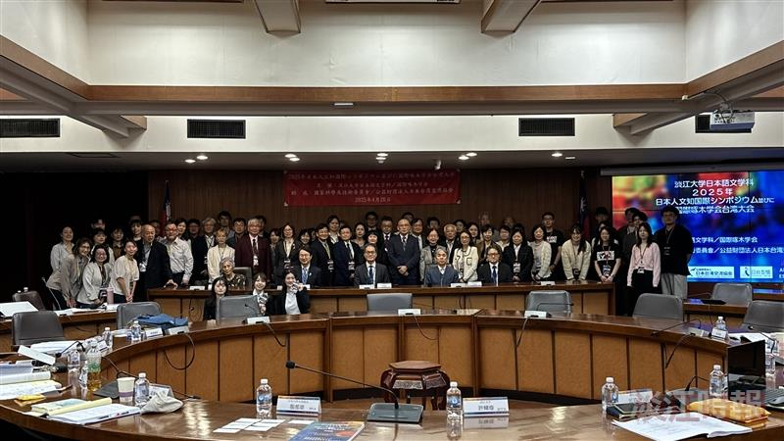
與會學者合影。（圖／日文系提供）

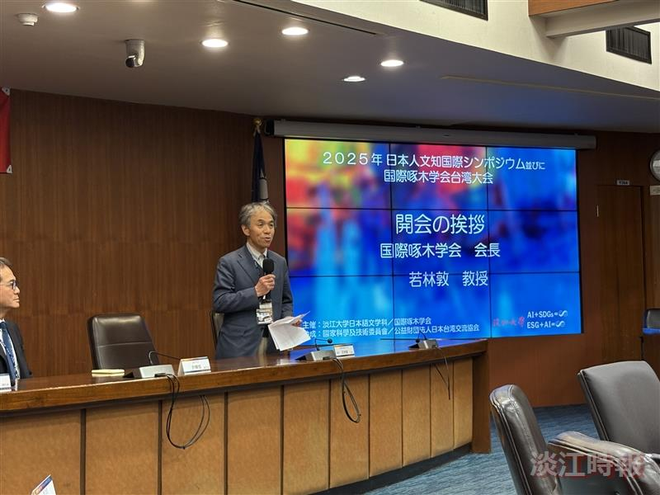
國際啄木學會若林敦會長致詞（圖／日文系提供）

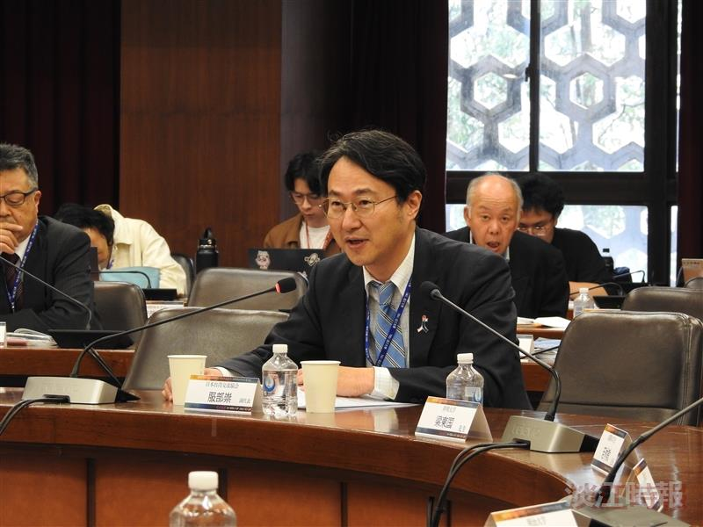
日本台灣交流協會副代表服部崇蒞臨致詞，並參與會議。（圖／日文系提供）

